VBA Seminar
Variablat, Vlerë-dhënia, MessageBox dhe InputBox

Problem gjeodezie në Excel – Konvertimi i gradëve nga një numër real në orë minuta dhe sekonda, duke përdorur funksionin int. krijoni tabelën në Excel A1:C9.
Gradë (dhjetor) | Gradë  (formati Orë/Min) | DMS  ([h]:mm:ss format)
8.50 | 30:00 | 8:30:00
15.60 | 36:00 | 15:36:00
33.33 | 19:48 | 33:19:48
90.15 | 09:00 | 90:09:00
175.14 | 08:24 | 175:08:24
267.55 | 33:00 | 267:33:00
269.45 | 27:00 | 269:27:00
345.47 | 28:12 | 345:28:12
P.sh.: nëse A2=8.50 atëherë ne B2 dhe C2 shkruajmë si më poshtë formulat:
B2= (A2-INT(A2))/24=30:00
C2=INT(A2)/24+B2=8:30:00
Ushtrimi 1: Çfarë rezultati do të marrë ndryshorja c në këtë rast? Përgjigja: c=43
Sub shuma1()
a=10
b=33
c=a+b
End Sub

Ushtrimi 2: Çfarë rezultati do të marrë ndryshorja c në këtë rast? Përgjigja: c=10
Sub shuma2()
a=10
c=a+b
b=33
End Sub

Ushtrimi 3: Ndërtoni programin që afishon në ekran mesazhin “Sot është e Enjte!”
Sub sample1()
MsgBox "Sot eshte e Enjte!"
End Sub

Ushtrimi 4: Ndërtoni programin që afishon në ekran mesazhin vlerën e vendosur në qelizën A1.
P.sh.: nëse A1= 12 në ekran të afishohet “Vlera ne A1 eshte 12”
Sub sample2()
MsgBox "Vlera ne A1 eshte"& Range("A1").Value
End Sub
Ushtrimi 5: Ndërtoni programin që afishon në ekran mesazhe në dy rreshta duke përdorur vetëm një msgBox.
Sub sample3()
MsgBox "Rreshti 1" &vbNewLine&"Rreshti2"
End Sub

Ushtrimi 6: Ndërtoni programin që i kërkon përdoruesit te japë një vlerë numerike të plotë dhe e vendos në qelizën A1.
Sub sample4()
Dim i As integer
i = InputBox("Jep një vlerë numerike të plotë ", "Shembull test", 1)
Range("A1").Value = i
End Sub

Ushtrimi 7: Ndërtoni programin që vendos në qelizën A1 të fletës së punës sheet1 vlerën 1234.
Sub Sample5()
Worksheets("sheet1").Range("A1").Value = 1234
End Sub

Sub Sample6()
Worksheets(1).Range("A1").Value = 1234
End Sub

Sub Sample7()
Sheet1.Range("A1").Value = 1234
End Sub

Ushtrimi 8: Ndërtoni programin që numëron numrin e fletëve të punës në një libër pune.
Sub Sample8()
MsgBoxWorksheets.Count
End Sub

Ushtrimi 9: Ndërtoni programin që hap një libër të ri pune.
Sub Sample9()
Workbooks.Add
End Sub

Ushtrimi 10: Ndërtoni programin që deklaron një variabël numër të plotë me vlerë 6 dhe më pas vlerën e tij e vendos në qelizën A1.

Sub Sample10()
Dim x As Integer
x = 6
Range("A1").Value = x
End Sub

Ushtrimi 11: Ndërtoni programin që deklaron një variabël string me vlerë Historia, dhe më pas, vlerën e tij e vendos në qelizën A3.
Sub Sample11()
Dim liber As String
liber = "Historia"
Range("A3").Value = liber
End Sub

Ushtrimi 12: Ndërtoni programin që deklaron një variabël numër real me vlerë 5.5 dhe më pas, e afishon: vlera është 5.5

Sub Sample12()
Dim x As Double
x = 5.5
MsgBox "vlera eshte "& x
End Sub

Ushtrimi 13: Ndërtoni programin që deklaron një variabël boolean me vlerë True dhe më pas e afishon: Boolean jane te kendshem.
Sub Sample13()
Dim continue As Boolean
continue = True
If continue = True Then MsgBox "Boolean janë te kendshem"
End Sub

Ushtrimi 14: Ndërtoni programin që deklaron një variabël string me vlerë Hi dhe Tim, më pas afishon Hi Tim.
Sub Sample14()
Dim text1 As String, text2 As String
text1 = "Hi"
text2 = "Tim"
MsgBox text1 & " " & text2
End Sub

Ushtrimi 15: Ndërtoni programin që deklaron një variabël string me vlerë shembull test dhe më pas, afishon tekstin.
Sub Sample15()
Dim text As String
text = "shembull test"
MsgBoxLeft(text, 4)
End Sub

Ushtrimi 16: Ndërtoni programin që deklaron një variabël string me vlerë shembull test dhe me pas afishon vetëm st.
Sub Sample16()
Dim text As String
text = "shembull test"
MsgBoxRight(text,2)
End Sub

Ushtrimi 17: Ndërtoni programin që deklaron një variabël string me vlerë shembull test dhe më pas afishon vetëm te.
Sub Sample17()
Dim text As String
text = "shembull test"
MsgBoxMid(text, 9, 2)
End Sub

Ushtrimi 18: Ndërtoni programin që deklaron një variabël string me vlerë shembull test dhe llogarit dhe afishon gjatësinë e tij.
Sub Sample18()
Dim text As String
text = "shembull test"
MsgBoxLen(text)
End Sub

Ushtrimi 19: Ndërtoni programin që deklaron një variabël string me vlerë shembull test dhe llogarit dhe afishon gjatësinë e tij.
Sub Sample19()
Dim text As String
text = "shembull test"
MsgBoxLen(text)
End Sub

Ushtrimi 20: Ndërtoni programin që deklaron një variabël date me datën e sotme dhe paraqet ne ekran vetëm vitin.
Sub Sample20()
Dim exampleDate As Date
exampleDate = Now
MsgBox Year(exampleDate)
End Sub

Ushtrim 21: Ndërtoni programin, i cili krijon ne fletën e punës një katror, nje rreth, nje kub dhe nje romb. Ndërtoni për secilën nga një buton dhe emërtojini përkatësisht Formo Katror, Formo Rreth, Formo Kub dhe Formo Romb.

Option Explicit
Public NrKatrorAs Integer, NrRrathe As Integer, NrKub As Integer

Sub Krijo_Katror()
Dim BrinjeAs Double
Brinje = InputBox("Jepnivleren e brinjes:", "Brinja", 50)
ActiveSheet.Shapes.AddShape(msoShapeRectangle, 150, 250, Brinje, Brinje).Select
NrKatror = NrKatror + 1
MsgBox "Ju keni "&NrKatror& "Katrore ne fleten e punes."
End Sub

Sub Krijo_Rrathe()
Dim rreze As Double
rreze = InputBox("Jepnivleren e rrezes se rrethit:", " rreze ", 50)
ActiveSheet.Shapes.AddShape(msoShapeOval, 75#, 250, rreze, rreze).Select
NrRrathe = NrRrathe + 1
MsgBox "Ju keni "&NrRrathe& " rrathe ne fleten e punes."
End Sub

Sub Krijo_Kub()
Dim BrinjeAs Double
Brinje = InputBox("Jepnivleren e brinjes:", "Brinje", 50)
ActiveSheet.Shapes.AddShape(msoShapeCube, 150, 250, Brinje, Brinje).Select
NrKub = NrKub + 1
MsgBox "Jukeni "&NrKub& " kuba ne fleten e punes."
End Sub

Sub Krijo_Romb()
Dim BrinjeAs Double
Brinje = InputBox("Jepni vleren e brinjes:", "Brinje", 50)
ActiveSheet.Shapes.AddShape(msoShapeDiamond, 150, 250, Brinje, Brinje).Select
MsgBox "Ju keni formuar nje romb ne fleten e punes."
End Sub
Pamja ne fletën e punës duhet te jete para ekzekutimit: Pamja pas ekzekutimit:
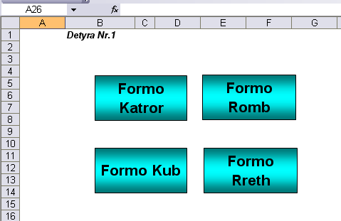 q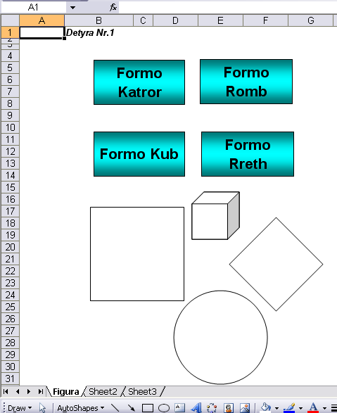
Ushtrimi 22: Për një kënd të futur nëpërmjet një dialog box-i programi duhet të gjejë sinusin, cosinus-in dhe tangjentin. Duke vendosur buton për llogaritjen dhe buton për fshirjen e vlerave në tabelë.
Option Explicit
Const pi = 3.14
Public AngleStartAs Range, RandStart As Range, x As Double

Sub CalcAngles()
Set AngleStart = Worksheets("Sheet1").Range("A10")
x = InputBox("Jepnivleren e kendit ne grade:", "Angle value", 45)
AngleStart.Offset(1, 0).Value = x
x = x * pi / 180
AngleStart.Offset(1, 1).Value = x
AngleStart.Offset(1, 2).Value = Sin(x)
AngleStart.Offset(1, 3).Value = Cos(x)
AngleStart.Offset(1, 4).Value = Tan(x)
End Sub

Pamja para se të filloni llogaritjen: Dhe pas llogaritjes kur këndi është 55 gradë:
